Никитин Роман ПИ18-2. Вариант 409. Отчёт.

Таблица исходных данных в месте с логарифмами всех параметров.



Рис 1. Таблица исходных данных в месте с логарифмами всех параметров.

График изменения цен акций

Рис 2. График изменения цен акций компаний.

|  |  |  |  |  |  |
| --- | --- | --- | --- | --- | --- |
| ЛОбСОЛЛЕРС |  | ЛОбБЕЛОН-ао |  | ЛОбТГК-14 |  |
| Среднее | 10,09141 | Среднее | 13,4153 | Среднее | 19,66343 |
| Стандартная ошибка | 0,069228 | Стандартная ошибка | 0,058976 | Стандартная ошибка | 0,101769 |
| Медиана | 10,09411 | Медиана | 13,35854 | Медиана | 19,54561 |
| Мода | 10,23817 | Мода | 13,19747 | Мода | 18,99729 |
| Стандартное отклонение | 1,143832 | Стандартное отклонение | 0,974436 | Стандартное отклонение | 1,681492 |
| Дисперсия выборки | 1,308352 | Дисперсия выборки | 0,949526 | Дисперсия выборки | 2,827416 |
| Эксцесс | 0,34457 | Эксцесс | 1,300977 | Эксцесс | 0,272031 |
| Асимметричность | 0,118251 | Асимметричность | 0,505214 | Асимметричность | 0,502432 |
| Интервал | 8,175677 | Интервал | 7,412624 | Интервал | 10,73281 |
| Минимум | 5,966147 | Минимум | 9,752665 | Минимум | 14,50866 |
| Максимум | 14,14182 | Максимум | 17,16529 | Максимум | 25,24147 |
| Сумма | 2754,956 | Сумма | 3662,378 | Сумма | 5368,117 |
| Счет | 273 | Счет | 273 | Счет | 273 |

Описательная статистика признаков «логарифмов объемов торгов» акций компаний.

Диаграммы рассеяния значений признаков «логарифмов объемов торгов» акций компаний

Рис 3. Диаграмма рассеивания лог объемов Соллерса и Белон ао

Рис 4. Диаграмма рассеивания лог объемов Соллерса и ТГК-14

Рис 5. Диаграмма рассеивания лог объемов Белон ао и ТГК-14

Корреляционная матрица признаков акций компаний

|  |  |  |  |
| --- | --- | --- | --- |
| Корреляционная матрица признаков Лог Объемов | | |  |
|  | *Соллерс* | *Белон-ао* | *ТГК-14* |
| Соллерс | 1 |  |  |
| Белон-ао | 0,240929 | 1 |  |
| ТГК-14 | 0,203473 | 0,188130377 | 1 |
|  |  |  |  |
| Корреляционная матрица признаков Отн Цен | | |  |
|  | *Соллерс* | *Белон-ао* | *ТГК-14* |
| Соллерс | 1 |  |  |
| Белон-ао | -0,32416 | 1 |  |
| ТГК-14 | 0,152404 | -0,612294385 | 1 |
|  |  |  |  |
| Корреляционная матрица признаков Лог Доходности | | |  |
|  | *Соллерс* | *Белон-ао* | *ТГК-14* |
| Соллерс | 1 |  |  |
| Белон-ао | 0,048888 | 1 |  |
| ТГК-14 | 0,099242 | 0,211632326 | 1 |

Данные, очищенные от выбросов.



Рис 6. Данные по акциям компаний, очищенные от выбросов.

|  |  |  |  |  |  |
| --- | --- | --- | --- | --- | --- |
|  | Соллерс |  | Белон-ао |  | ТГК-14 |
|  | Доверительные интервалы | | |  |  |
|  | 0,003931 |  | 0,003838 |  | 0,003198 |
|  | Границы |  |  |  |  |
| Лев гран | 0,000293 |  | 0,000383 |  | -0,00387 |
| Прав гран | 0,001101 |  | 0,001174 |  | -0,0032 |

Доверительные интервалы для стандартного отклонения акций разных компаний (отдельно)

Проверка гипотезы о нормальности логдоходности.



Рис 7. Гистограммы распределения по интервалам и начало анализа.



Рис 8. Графики по данным (описанные).

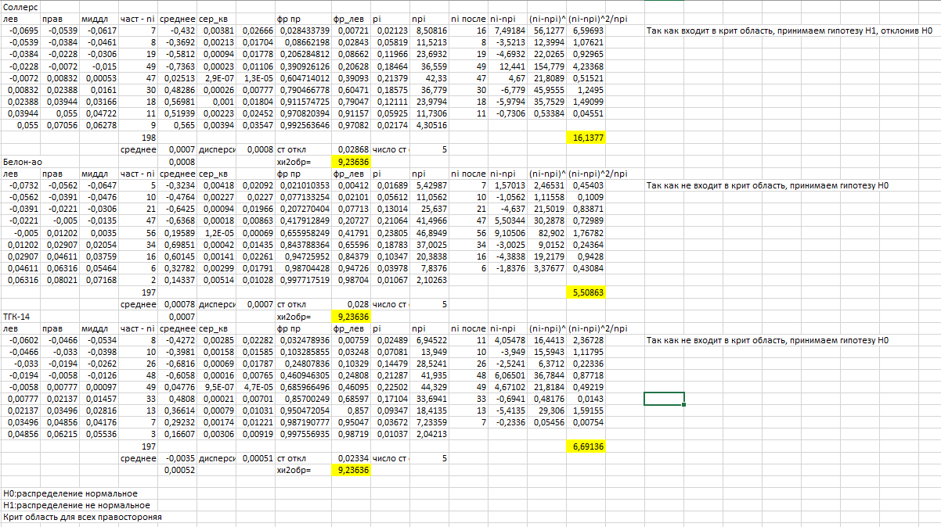

Рис 9. Проверка гипотез методом критерия Пирсона.

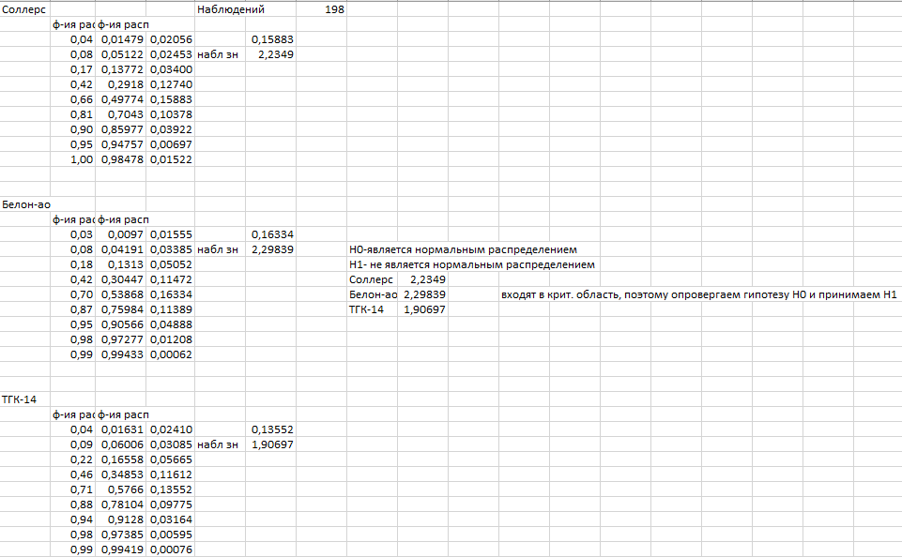

Рис 10. Проверка гипотез методов Колмагорова-Смирнова.

Пирсон и Колмагоров- Смирнов не совпали. (Совпадение лишь в случае с акциями компании Соллерс). Мои предположения по этому поводу: в методичке нет ни слова об этом методе, как не было и на наших семинарах, что не позволяет сделать достоверный вывод. Как вариант- из за необходимости слияния строк в критерии Пирсона (ni после), этот шаг не учитывается во втором методе.

Применение обоих критериев позволяет отклонить гипотезу о принадлежности выборки для компании «Соллерс» к нормальному распределению.

Проверка гипотез.



Рис 11. Проверка гипотез, все выводы- на фотографии.

Сравнительный анализ логдоходностей трех компаний.



Рис 12. Анализ логдоходностей акций трех компаний, в т.ч и по годам.

P – значение=0,097> 0,05=𝛼.

Данное неравенство позволяет сделать вывод о том, что гипотезу об отсутствии зависимости значений логдоходности акций компании «Соллерс» от номера года нет оснований отклонить при уровне значимости 𝛼 = 0,05.

P – значение=0,187> 0,05=𝛼.

Данное неравенство позволяет сделать вывод о том, что гипотезу об отсутствии зависимости значений логдоходности акций компании «Белон ао» от номера года нет оснований отклонить при уровне значимости 𝛼 = 0,05.

P – значение=0,933> 0,05=𝛼.

Данное неравенство позволяет сделать вывод о том, что гипотезу об отсутствии зависимости значений логдоходности акций компании «ТГК-14» от номера года нет оснований отклонить при уровне значимости 𝛼 = 0,05.

|  |  |  |  |  |  |  |
| --- | --- | --- | --- | --- | --- | --- |
| Однофакторный дисперсионный анализ | | | | |  |  |
|  |  |  |  |  |  |  |
| ИТОГИ |  |  |  |  |  |  |
| *Группы* | *Счет* | *Сумма* | *Среднее* | *Дисперсия* |  |  |
| Столбец 1 | 198 | -0,01943 | -9,8E-05 | 0,000805 |  |  |
| Столбец 2 | 198 | 0,070679 | 0,000357 | 0,000726 |  |  |
| Столбец 3 | 198 | -0,67539 | -0,00341 | 0,000512 |  |  |
|  |  |  |  |  |  |  |
|  |  |  |  |  |  |  |
| Дисперсионный анализ | | |  |  |  |  |
| *Источник вариации* | *SS* | *df* | *MS* | *F* | *P-Значение* | *F критическое* |
| Между группами | 0,001675 | 2 | 0,000838 | 1,229399 | 0,293215 | 3,010969 |
| Внутри групп | 0,402628 | 591 | 0,000681 |  |  |  |
|  |  |  |  |  |  |  |
| Итого | 0,404303 | 593 |  |  |  |  |

P – значение=0,293215> 0,05=𝛼.

Данное неравенство позволяет сделать вывод о том, что гипотезу об отсутствии зависимости значений логдоходности акций компаний от их названий нет оснований отклонить при уровне значимости 𝛼 = 0,05.

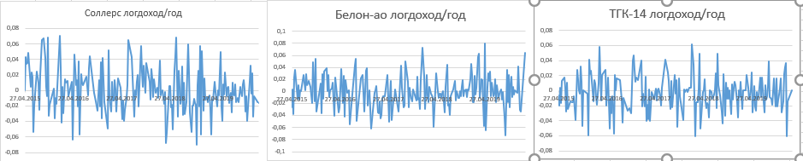

Рис 13. Логдоходность акций компаний по годам.

Анализируя представленные графики можно сделать вывод о слабой схожести представленных зависимостей.



Из представленной таблицы следует, что гипотезу о наличии корреляции между логдоходностями компаний нет оснований отклонить на уровне значимости 𝛼 = 0,05 и на уровне значимости 𝛼 = 0,01.

Вывод

В целом, если составить пакет акций из акций трех компаний, можно в перспективе заработать на их продаже спустя некоторое количество времени, мало чем при этом рискуя.